# QT C++

###### 第一个QT程序：

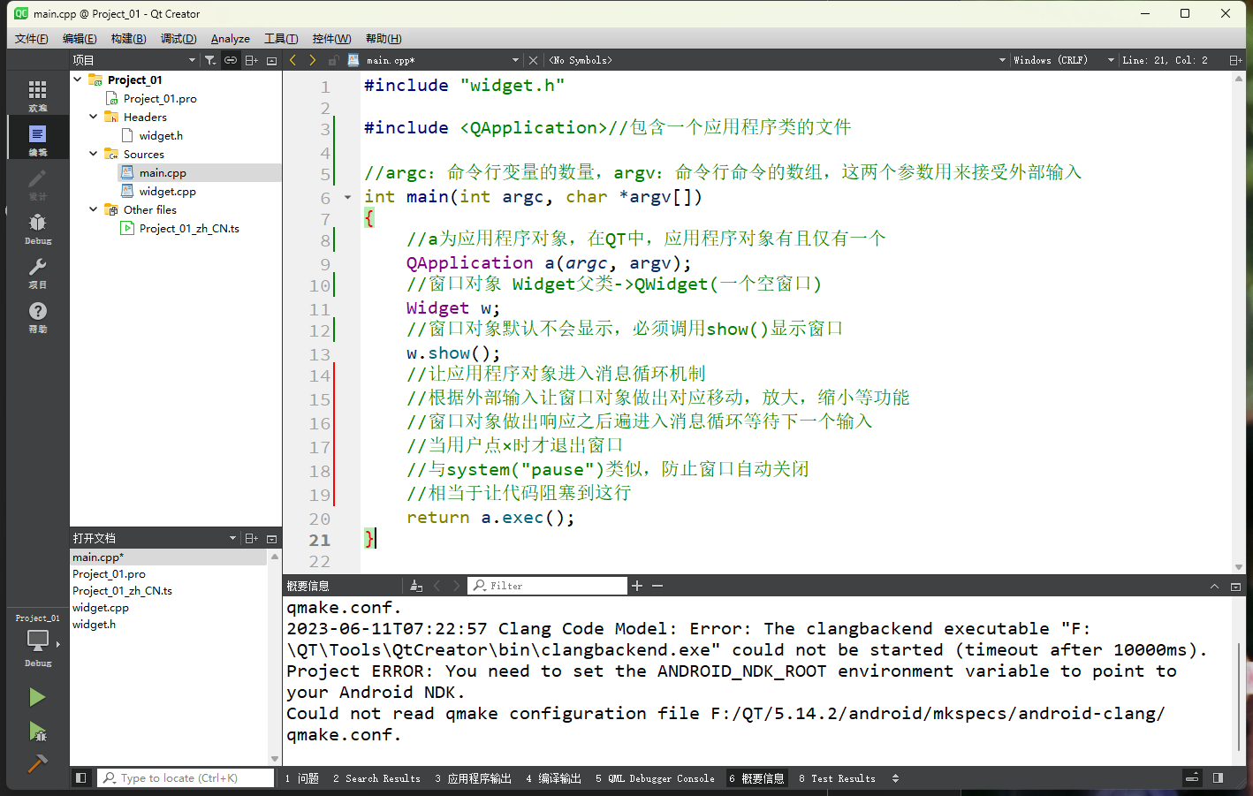

###### .PRO文件的解释：

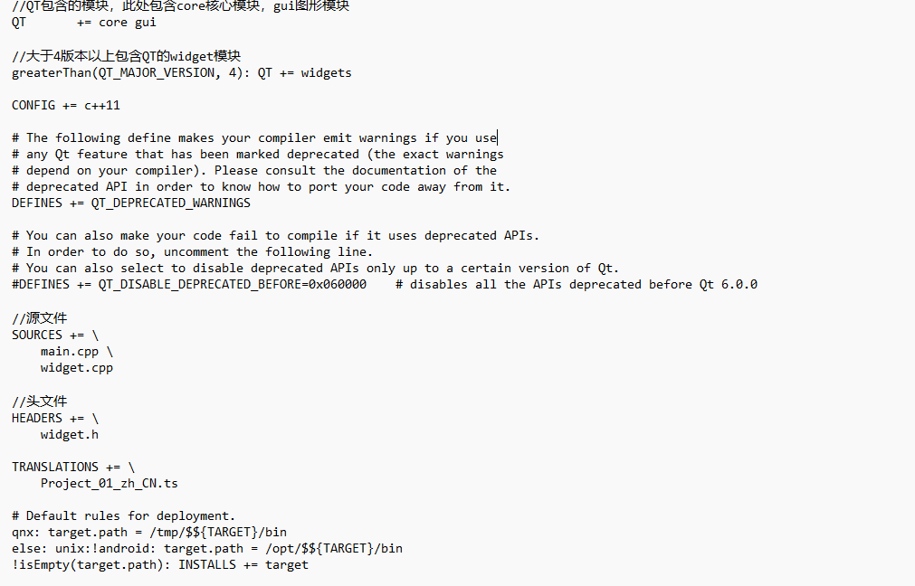

###### 其余.h/.cpp文件解释：

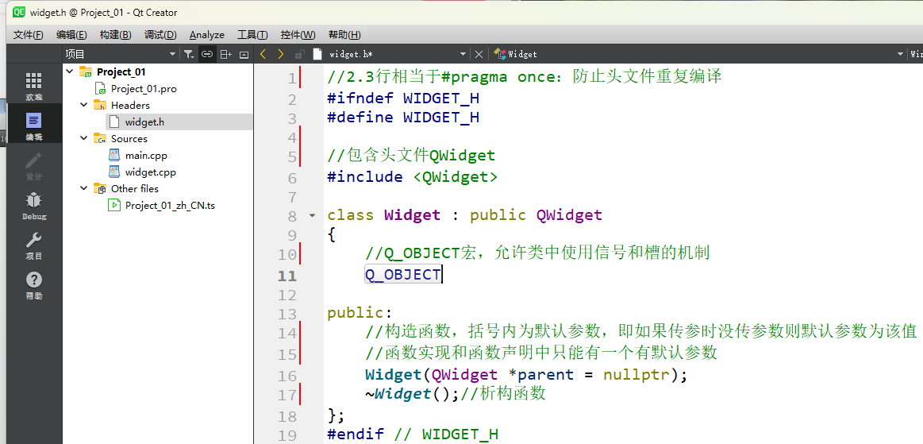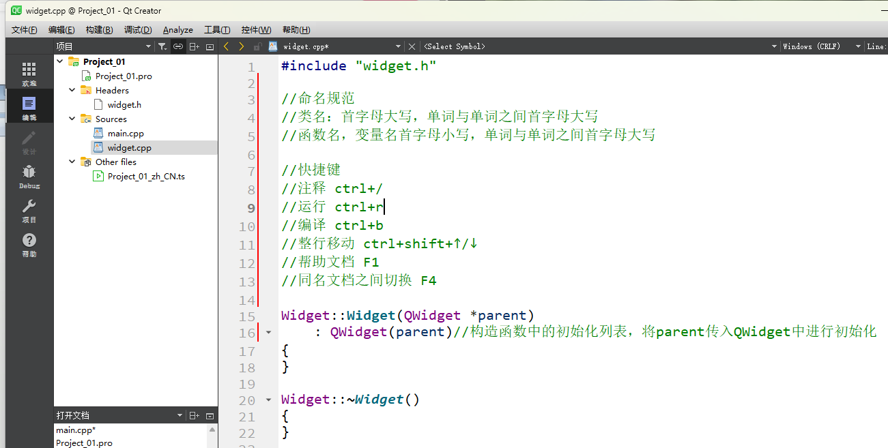

###### 设置按钮头文件

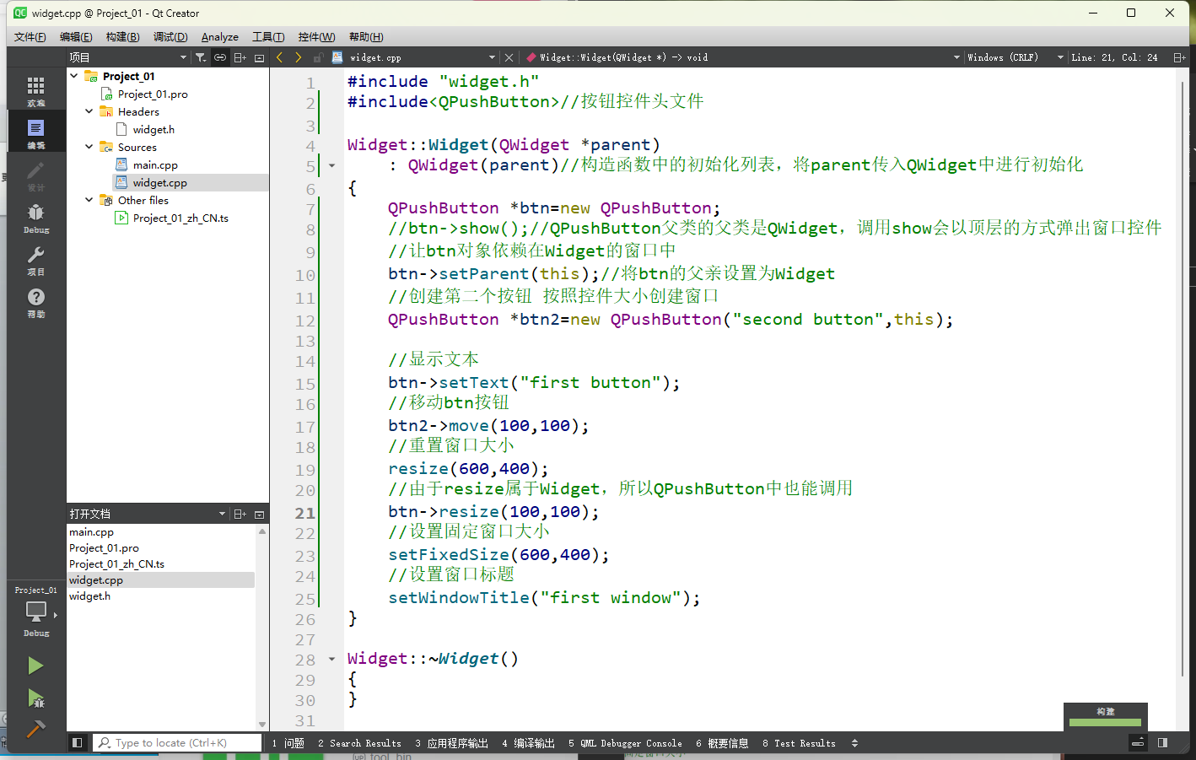

###### 对象树

在Qt中创建对象的时候会提供一个Parent对象指针，下面来解释这个parent到底是干什么的。

* QObject是以对象树的形式组织起来的。
  + 当你创建一个QObject对象时，会看到QObject的构造函数接收一个QObject指针作为参数，这个参数就是 parent，也就是父对象指针。

这相当于，**在创建QObject对象时，可以提供一个其父对象(setParent/构造函数传参设置父对象)，我们创建的这个QObject对象会自动添加到其父对象的children()列表。**

* + **当父对象析构的时候，这个列表中的所有对象也会被析构。（注意，这里的父对象并不是继承意义上的父类！）**

这种机制在 GUI 程序设计中相当有用。例如，一个按钮有一个 QShortcut（快捷 键）对象作为其子对象。当我们删除按钮的时候，这个快捷键理应被删除。这 是合理的。对象树使得对象与对象（即窗口）之间不会互相独立，可以叠加显示

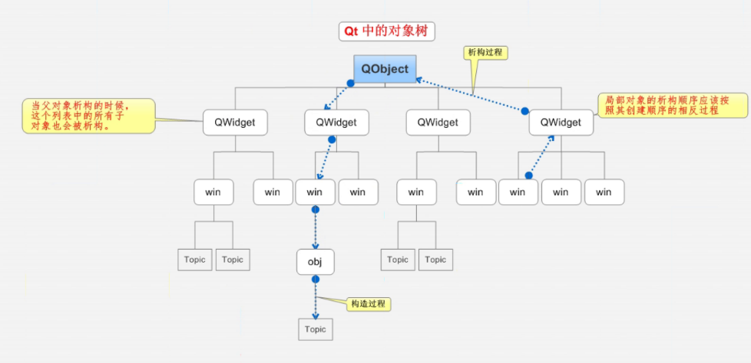

注意：在QT中，应该在构造时指定parent对象，防止子对象重复析构

###### Qt窗口坐标体系

坐标体系：

以左上角为原点（0,0），X向右增加，Y向下增加。

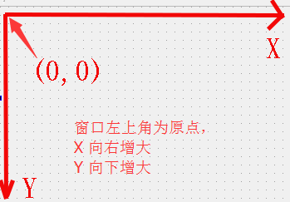

对于嵌套窗口，其坐标是相对于父窗口来说的。

###### 信号与槽（重点）

信号槽：松散耦合，信号发送端和接受端本身没有关联，通过connect()连接将两端耦合在一起

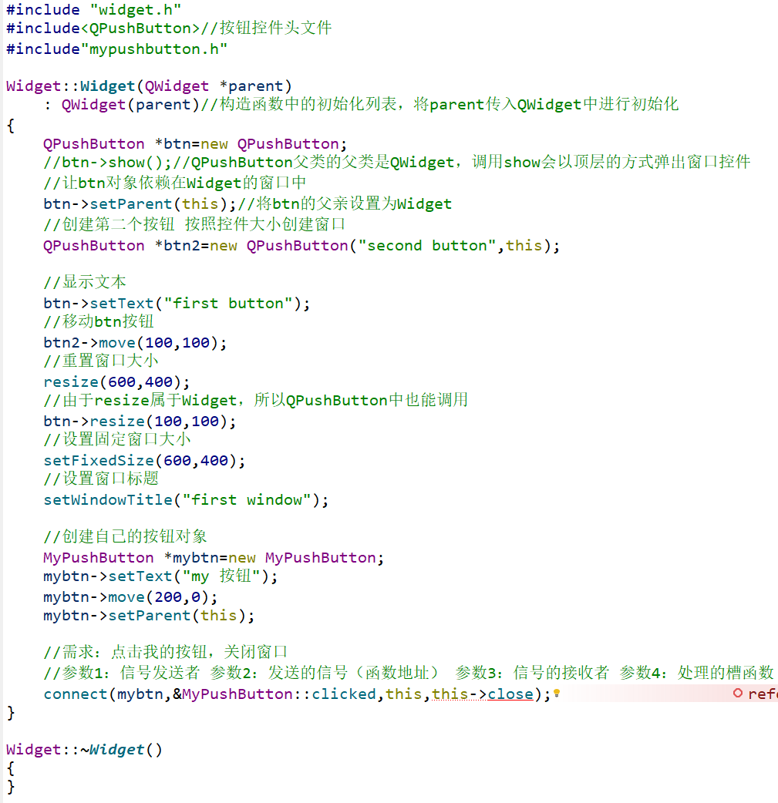

###### 自定义信号与槽：

teacher.h

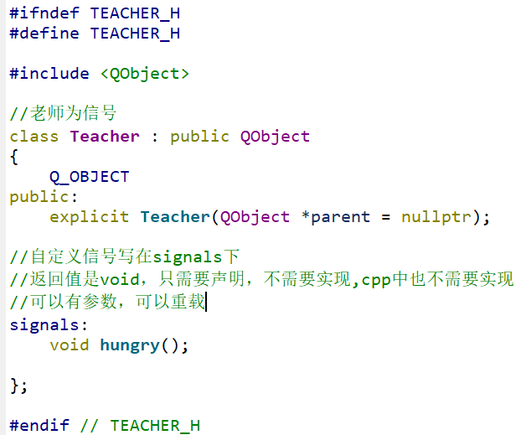

stduent.h

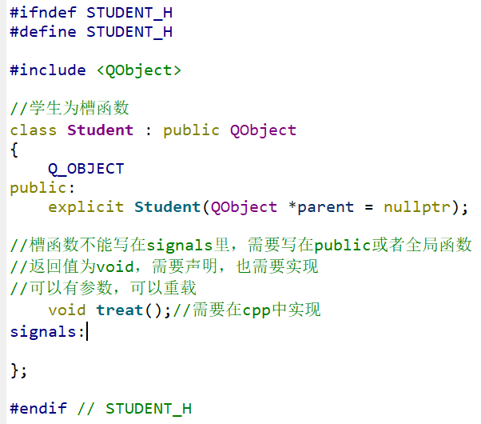

Wideget.h

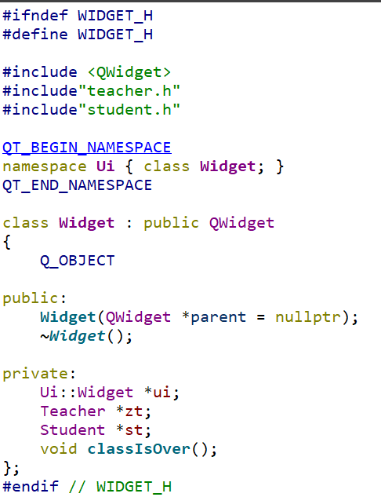

Widget.cpp

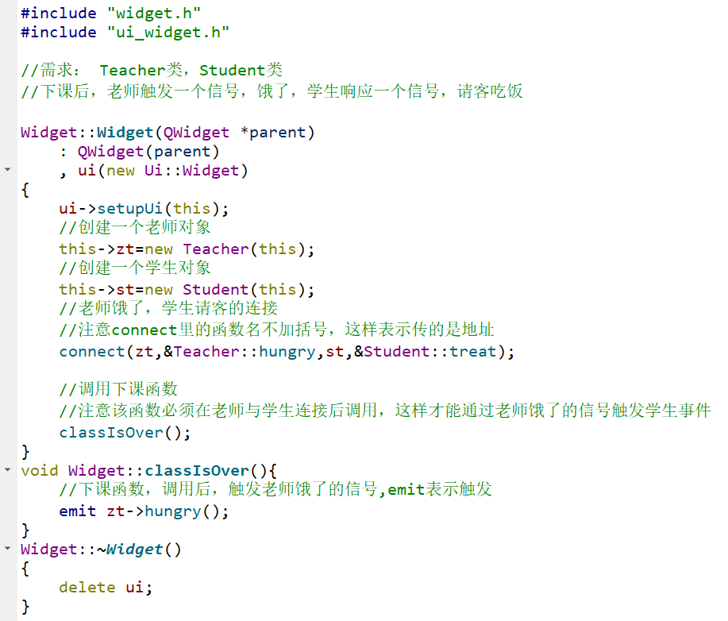

###### 自定义的信号与槽发生重载的解决

Widget.cpp

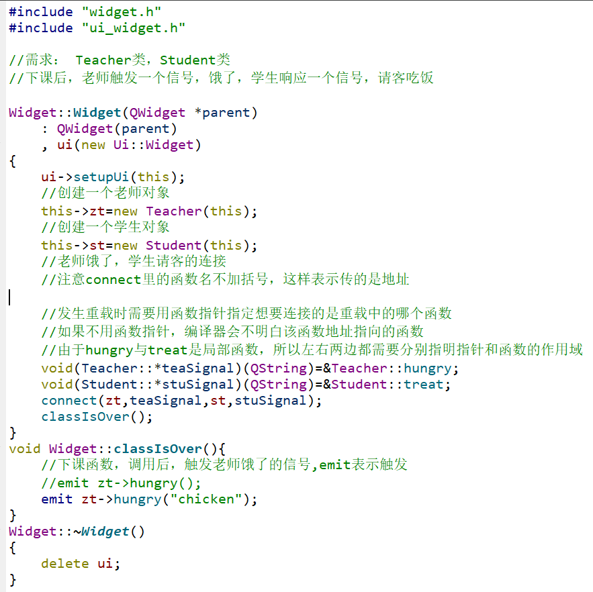

student.h

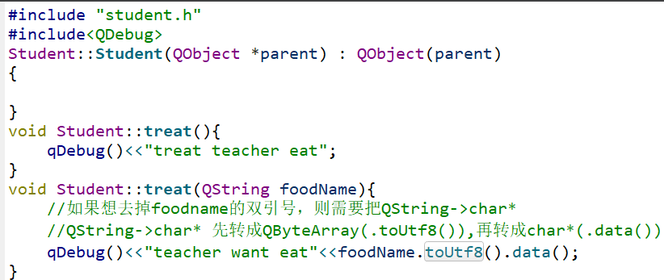

###### 信号连接信号

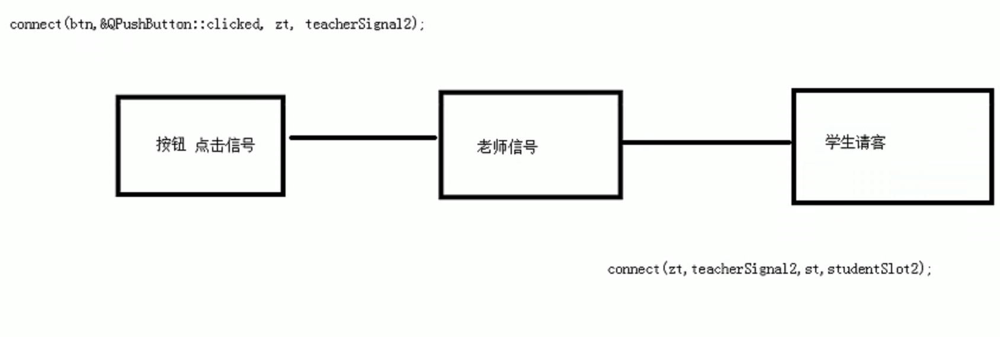

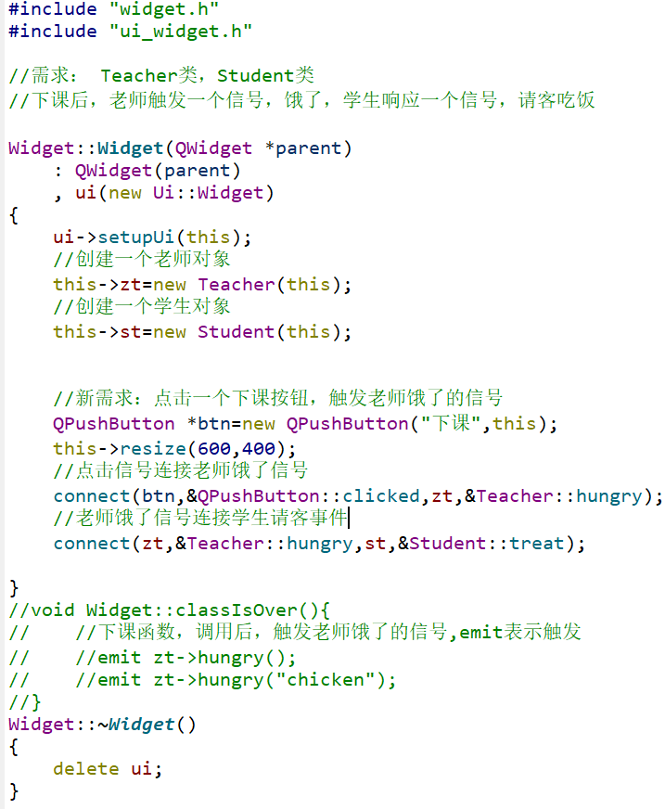

与上面的代码相比，使用信号连接信号可以少写一个函数

如果想断开用disconnect，语法与connect一致

一个信号可以连接多个槽函数，同理多个信号可连接一个槽函数

信号和槽函数/信号的参数类型必须一一对应

信号中参数的个数必须>=槽函数/信号中参数个数



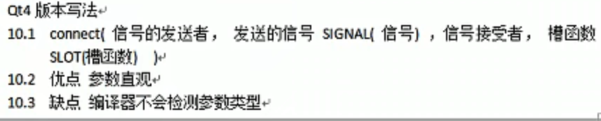

###### Lambda表达式